Дети второго года жизни могут активно слушать непрерывно звучащую музыку в течение 40 секунд, затем перерыв (1-2 сек.) и опять 40 секунд, пауза и т.д. В целом одно занятие длится 2-3 минуты. Дети третьего года жизни могут воспринимать непрерывно звучащую музыку 1-1,5 мин., затем пауза и еще полторы минуты и т.д. Одно занятие длится 4-5 мин.
Цифры - секунды и минуты - приведены здесь для того, чтобы вы не завышали возможности маленького ребенка и в то же время знали, что слушание музыки вполне по силам малышу. Все зависит от его состояния на тот момент, который вы выбрали для слушания музыки: ребенок хуже слушает музыку, если только что плакал - например, ушла любимая бабушка, или его только что закончили кормить нелюбимой кашей, а может быть, ему просто нездоровится.
Когда вы видите, что малыш отвлекается, выражает неудовольствие - сократите время занятия или перенесите его на другое время дня. Если внимание ребенка устойчиво, он способен воспринимать музыку заинтересованно - можно чуть-чуть увеличить продолжительность занятия.
Уже на втором году жизни ребенка можно включать в слушание пьесы С. Майкапара «В садике», «Пастушок», «Мотылек», «Маленький командир». На третьем году жизни добавляем пьесы А. Гречанинова «Верхом на лошадке», «Танец»; П. Чайковского, «Марш деревянных солдатиков», «Полька»; пьесу Э. Грига «Птичка»; музыку В. Моцарта. Вы сами выбираете из всего перечисленного 10-12 пьес на год для детей второго года жизни и 12-15 пьес для детей третьего года жизни.

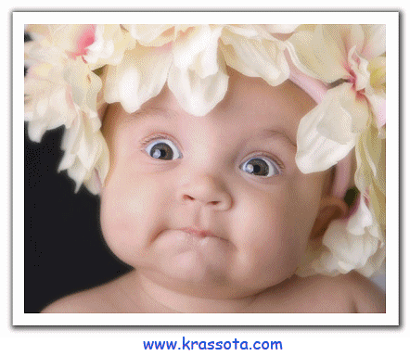
Непременное условие - тишина в комнате. Ничто не должно отвлекать малыша. Мама сидит рядом с ребенком, или малыш находится на ее руках, или оба сидят на диванчике. Мама тоже слушает. Лицо ее заинтересованно, внимательно, доброжелательно. Маме нравится музыка - ребенок это видит. Ее настроение, состояние передается малышу. Если мама сама играет на фортепиано, то вместе с малышом сидит бабушка или папа.
Слушать музыку рекомендуем один или два раза в день. Это может быть одна пьеса, повторенная дважды, или две пьесы. Например, «Зайка» и «Мишка». К концу третьего года можно прослушивать и три пьесы
Музыка, игра, пение, пляски создают положительные эмоции. А положительные эмоции - это внутреннее благополучие малыша, его душевное и физическое здоровье.
Пусть ваш ребенок растет здоровым, веселым, счастливым и музыка сопровождает его всю жизнь!

